A

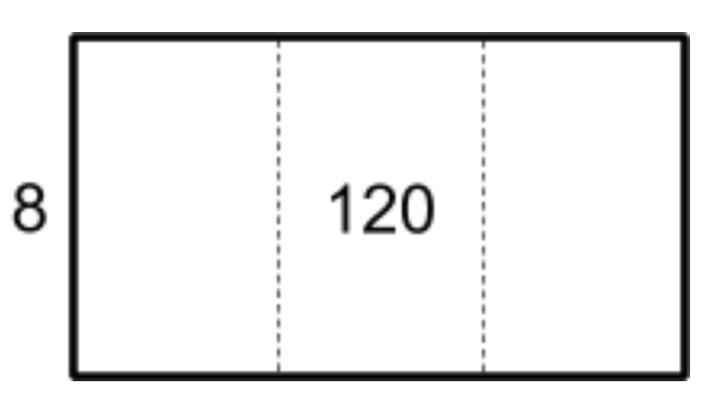

B

C

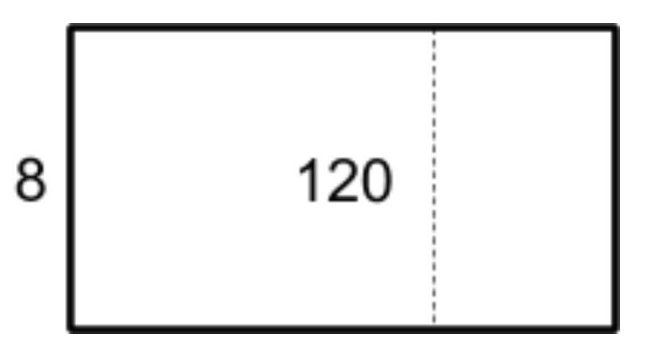

1

120 ÷ 8 = 60 ÷ 4

2

120 ÷ 8 = (40 ÷ 8) + (40 ÷ 8) + (40 ÷ 8)

